Autor: ing. Tereza Kovalská
Název: VY_32_INOVACE_13_kivi
Ročník: 7. ročník ZŠ
Vzdělávací oblast: Člověk a příroda
Vzdělávací obor: Přírodopis
Tematický okruh: Biologie živočichů
Téma: Cizokrajní ptáci
Klíčová slova: Nelétaví, peří, dlouhý zobák, prsty, smysly, stupeň ochrany
Vytvořeno: 3/2012
Číslo projektu: 1.4 OPVK
Anotace: Práce s textem, žák rozhoduje o správnosti tvrzení, pracovní list pro samostatnou činnost žáka, zaměřeno na rozšiřující učivo

Zdroj:
BURNIE, David. Zvíře. 1. vyd. Praha: Euromedia Group, k.s.- Knižní klub, 2002. ISBN 80-242-0862-8.s. 265

Soubor:Tokoeka.jpg. In: Wikipedia: the free encyclopedia [online]. San Francisco (CA): Wikimedia Foundation, 2008-02-06 [cit. 2012-03-11]. Dostupné z: http://cs.wikipedia.org/wiki/Soubor:Tokoeka.jpg

Kiviové
Podivní, letu neschopní, kiviové mají zavalité tělo pokryté měkkým peří, které připomíná srst. Dále jsou charakterističtí štíhlým, slabě zahnutým zobákem a tím, že nemají ocas. Na rozdíl od větších nelétavých ptáků mají čtyři prsty na každé noze. Aktivní jsou v noci. Jejich vlastí je Nový Zéland. Kiviové sice špatně vidí, ale mají ostrý sluch i čich a zobák vysoce hmatově citlivý. Čeleď zahrnuje tři druhy.
Kivi jižní
Kivi jižní je přibližně 50 cm vysoký pták, který dosahuje hmotnosti až 4 kg. Samec a samice se od sebe vzhledem neliší. Rozšířen je na Novém Zélandě. Kivi jižní (také někdy kivi hnědý) byl kdysi na Novém Zélandě velmi rozšířen, ale vážně ho postihuje odlesňování a zavlečená zvířata, jakou jsou prasata, psi a kočky. V současné době je kivi považován za zranitelný druh. Obývá lesy s mýtinami a travnatými oblastmi. Má poměrně krátké a zavalité hnědě opeřené tělo. Při hledání potravy pomalu prochází terénem a prohledává půdu svým zobákem, přičemž se spoléhá na čich. Může zastrkovat celý zobák (dlouhý až 15 cm) do půdy, aby dosáhl k potravě, což jsou žížaly, stonožky, larvy brouků i jiného hmyzu, ale také sezobává spadané ovoce. Samice kladou 1 až 2 vejce, které jsou v poměru k velikosti kiviho velmi velká.
Rozhodni o správnosti tvrzení:
 | ano | ne | Nelze rozhodnout *
Kivi není schopný letu.
Jejich peří je pevné a tvrdé.
Kivi se vyznačuje výraznou pohlavní dvoutvárností.
Počet prstů mají stejný jako další nelétaví ptáci
Jejich hlavním smyslem je zrak.
Kivi se vyskytuje pouze na jižní polokouli.
Jeho výskyt je ohrožen díky změně život. podmínek.
Kivi má zakrnělá křídla.
Je-li donucen k obraně, kope před sebe jako klokan.
Kivi je všežravec.
Potravu vyhledává hlavně ve dne.
Pro sběr potravy využívá hlavně zobák.
Na vejcích sedí samec.
Samice kladou méně než 3 vejce.
Samice kladou vejce do nory.
*dle výše uvedeného textu

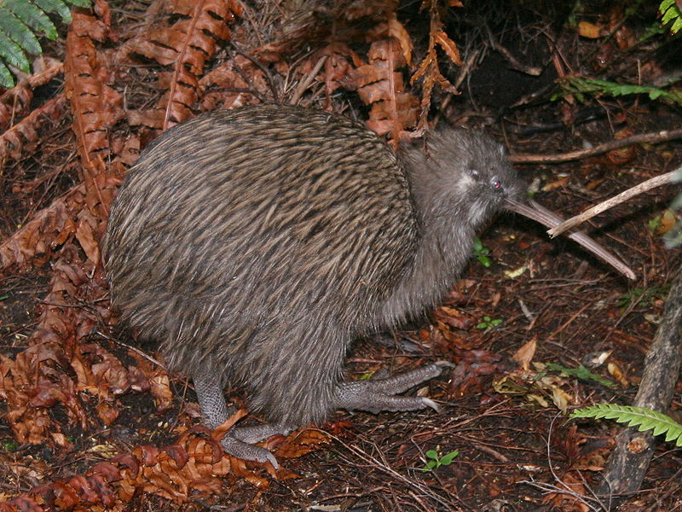
Kivi jižní (kivi hnědý)

Řešení:

 | ano | ne | Nelze rozhodnout *
Kivi není schopný letu. | *
Jejich peří je pevné a tvrdé. |  | *
Kivi se vyznačuje výraznou pohlavní dvoutvárností. |  | *
Počet prstů mají stejný jako další nelétaví ptáci |  | *
Jejich hlavním smyslem je zrak. |  | *
Kivi se vyskytuje pouze na jižní polokouli. | *
Jeho výskyt je ohrožen díky změně život. podmínek. | *
Kivi má zakrnělá křídla. |  |  | *
Je-li donucen k obraně, kope před sebe jako klokan. |  |  | *
Kivi je všežravec. | *
Potravu vyhledává hlavně ve dne. |  | *
Pro sběr potravy využívá hlavně zobák. | *
Na vejcích sedí samec. |  |  | *
Samice kladou méně než 3 vejce. | *
Samice kladou vejce do nory. |  |  | *

*Tvrzení, která jsou označena kurzívou, jsou pravdivá. V textu nejsou uvedena záměrně.

